109年9月18日餐點
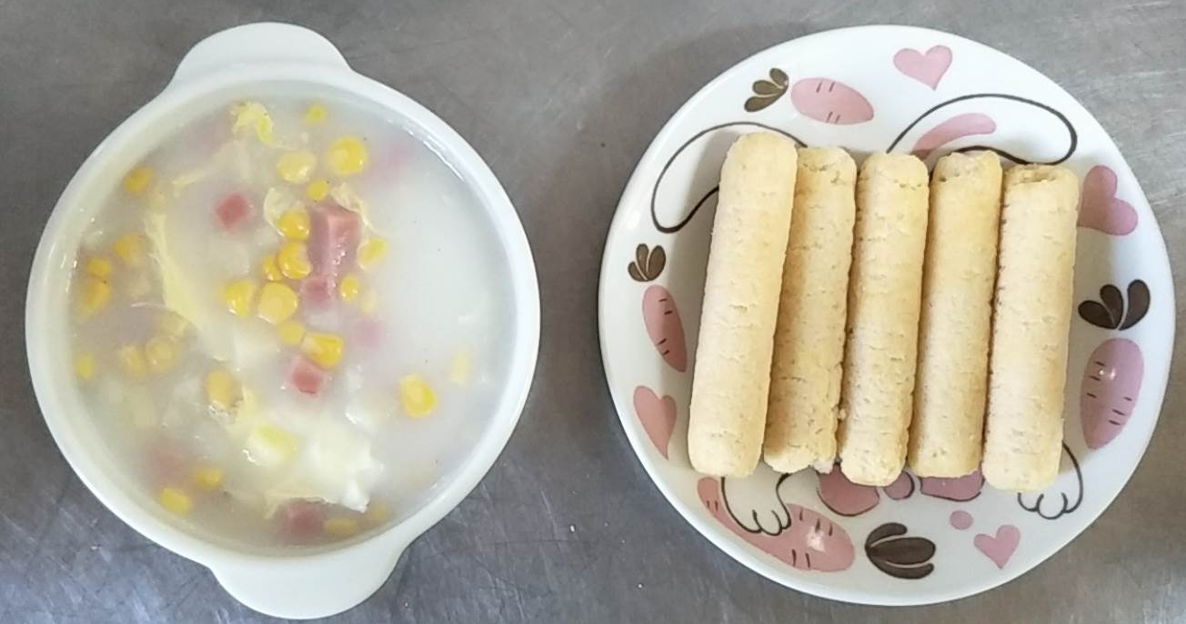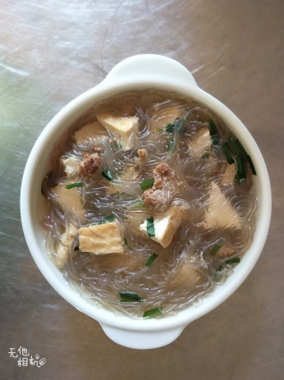
早餐(餅乾、玉米濃湯) 下午點心(粉絲油豆腐)
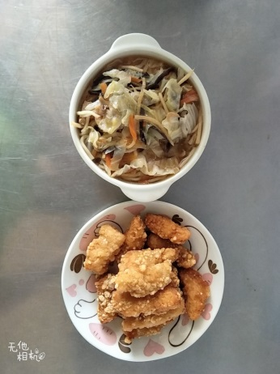
午餐(土魠魚羹麵)

